Γωνίες

- Να ταξινομήσεις τις γωνίες στην κατάλληλη στήλη γράφοντας τον συμβολισμό της κάθε γωνίας.
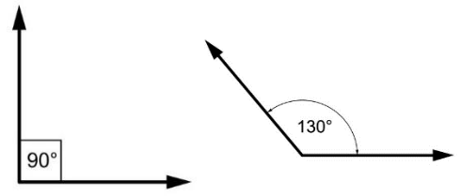
 |  |  |  |  | Μ
 | Α | Γ |  |  |  | Ο
 |  |  |  |  | Κ
 |  |  |  |  | Ν | Π | Ρ
 |  |  |  | Ε | Ν | Ξ
Β |  |  |  | Ε
 |  | Γ
 |  | Γ |  | Λ | Μ
 |  | Ορθή γωνία |  | Οξεία γωνία |  | Αμβλεία γωνία
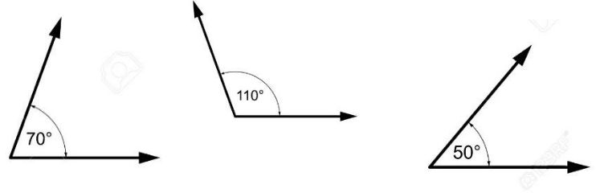

- Να εκτιμήσεις το μέτρο κάθε γωνίας.
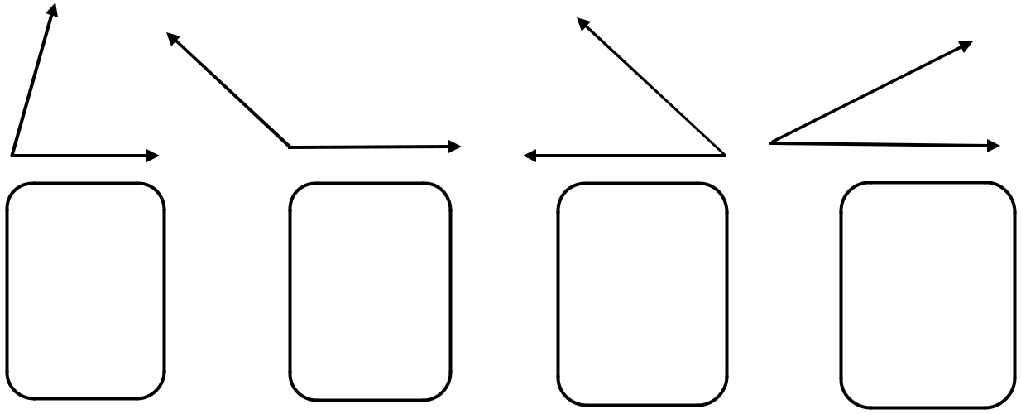

Α) 92◦ | A) 170◦ | A) 160◦ | A) 90◦
Β) 30◦ | Β) 55◦ | Β) 89◦ | Β) 27◦
Γ) 150◦ | Γ) 138◦ | Γ) 138◦ | Γ) 130◦
Δ) 74◦ | Δ) 42◦ | Δ) 42◦ | Δ) 65◦

- Nα υπολογίσεις το μέτρο της κάθε γωνίας.
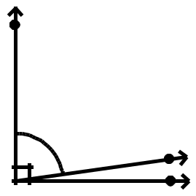
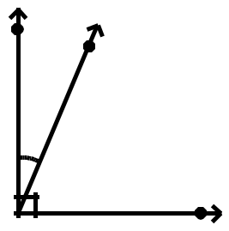
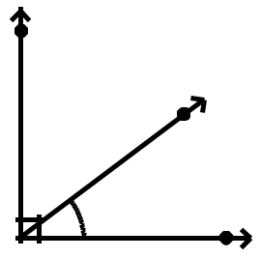

Α |  |  | Ε | Θ | Ι
 |  |  |  | 23◦
 |  |  |  |  |  | 82◦ | Μ
 | 37◦ |  |  |  |  |  | Μ
Β | ˄ | Γ | Ζ | Η | Κ | ˄ | Λ
 | ˄ |  |  | ˄ |  | ˄
 | ΑΒΔ = |  |  | ΘΖΗ = |  | ΜΚΛ =

- Να γράψεις το μέτρο κάθε γωνίας.
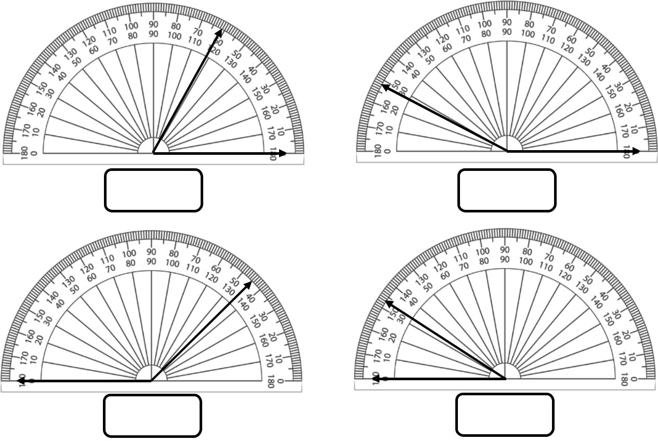

- Να σχεδιάσεις τις γωνίες με βάση το μέτρο που δίνεται.
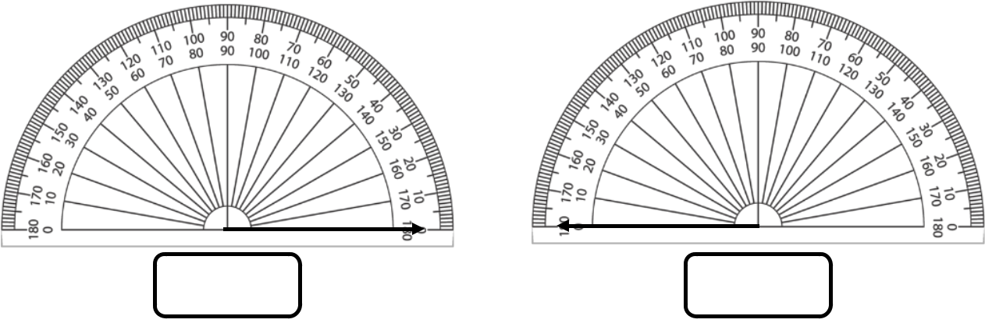

50◦ 85◦
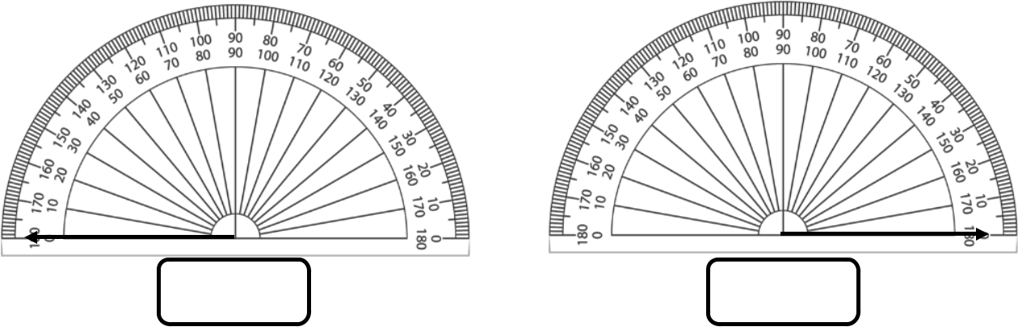

110◦ 135◦

